**«Рождественские веселые старты»**

**игра-соревнование для учащихся 6-7-х классов.**

**ФГКОУ «СОШ №3» 10 испытательного полигона**

**«Сары- Шаган»**

**Место проведения:** ФГКОУ «СОШ № 3».

**Дата проведения:** 05 января 2014 года (спортзал, 11:00).

**Ответственный организатор:** учитель физкультуры и ОБЖ Данько А.В.

**Форма проведения:** открытое мероприятие-игра.

**Цели мероприятия:**

1. Воспитание чувства патриотизма у молодого поколения, любви к Родине, целеустремленности, единства, стремления воли к победе в соревновательной дисциплине.

2. Совершенствование физических качеств (сила, быстрота, ловкость, выносливость)

3. Пропаганда здорового образа жизни.

4. Развитие личности ребёнка на основе овладения физической культурой.

5. Воспитание чувства коллективизма, товарищества, взаимовыручки, творческого мышления.

**Задачи:**

1. Развитие быстрого мышления, укрепление здоровья, развитее реакции на быстродвижущийся предмет;

2. Совершенствование творческих способностей в зависимости от изменяющихся соревновательных действий и систематичность занятиями физической культурой и спортом.

3. Пропаганда здорового образа жизни.

4. Развитие интеграционных технологий.

5. Патриотическое воспитание и просвещение.

**Методы и приемы:**

1. Фронтальный и поточный методы.

2. Наглядный показ и рассказ.

3. Корректировка заданий во время проведения состязаний с учетом командного состава, исправление ошибок и организация методических указаний.

**Методическое и техническое обеспечение:**

*Инвентарь:*. 2 палочки, 8 конусов,) , 4 волейбольных мяча, 8 конусов, 18 шаров, 2 тонеля 4 барьера, 2 гимнастические палки, 1 канат, 2флажка, 2 скейта 2метлы,2 буденовки

*Техническое обеспечение:* мультимедийное оборудование .

**План мероприятия:**

1. Вступительное слово учителя физкультуры.
2. Выход команд.
3. Представление команд, общая разминка.
4. Спортивно-соревновательный блок.
5. Оценка результатов соревнования жюри, награждение команд.

**Программа праздника**

а) организованный вход команд в спортивный зал, общее построение по командам;

б) приветствие (должно включать в себя уважение к сопернику, судьям, зрителям);

в) девиз, название команды.

г) общая разминка:

ОРУ на плечевой пояс (наклоны повороты, вращения)

ОРУ на руки (разводка)

ОРУ на боковые мышцы и мышцы спины (наклоны, повороты)

ОРУ на растяжку бедер (стреччинг)

Прыжки на месте (на одной, на двух)

Подъемы на носки голеностопа (на одной, на двух ногах)

Во время разминки учитель зеркально показывает упражнения под счет, обращая внимание на ритм дыхания и синхронность выполнения упражнения.

д) соревнования команд по этапам

е) подведение итогов соревнования, награждение команд.

Результаты соревнования оцениваются жюри, используя Приложение 1.

**Ход мероприятия**

**Ведущий.** И сегодня мы рады вас всех приветствовать на спортивном празднике **«Рождественские веселые старты».** Это **-** игра-соревнование для учащихся 6-7-х классов!»

. Вед.: А теперь настал черед познакомиться с нашими командами. Встречаем команду 6-х классов под названием «Молния» и команду 7-х классов под названием «Вихрь»!

Команды входят в спортзал и строятся по ранжиру. Звучит музыка, учитель подает строевые команды, приветствует участников соревнований. Звучит гимн России! Каждая команда рапортует свой девиз и название. Ведущий проводит разминку команд в сопровождении музыки.

**Ведущий.**  Но какие соревнования могут быть без жюри! Представляем вам нашу судейскую коллегию:

заместитель директора по учебной работе Косачева Ольга Валентиновна,

представитель в\ч 03080 Курбанов Виктор Александрович,

учитель информатики Головачев Юрий Николаевич,

медицинская сестра школы Азиза Сергеевна,

Итак, команды готовы, судейская коллегия на месте! Пора начинатьигру-соревнование!

Утренняя зарядка  
Раз, два, три, четыре, пять –  
Начинаем мы вставать.  
Ну-ка, быстро – не ленись,  
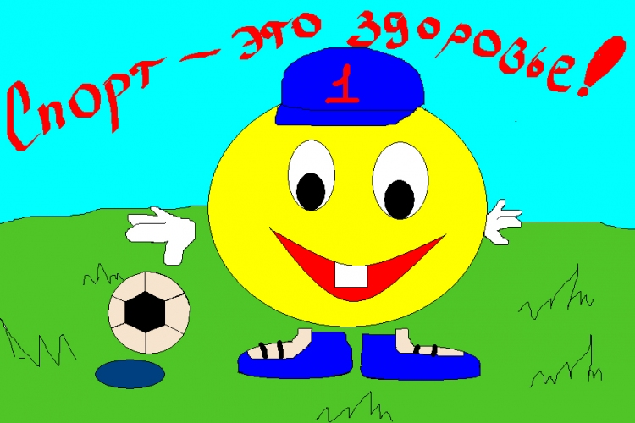На зарядку становись!

**I этап**. «Донесение знамени в генштаб».

Команда получает по 1 знамени и на скорости следует по маршруту: к конусу и обратно, обегает и возвращается, передавая следующему участнику знамя. Побеждает команда, которая выполнила задание быстрее других и не нарушила правила.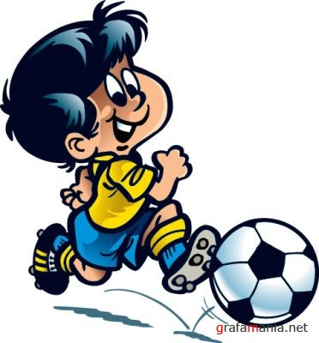

Будем вместе мы играть,  
Бегать, прыгать и скакать.  
Чтобы было веселее,  
Мяч возьмем мы поскорее.

**II этап**. «Прыгуны спортляндии »

Участники команды по очереди должны пробежать, а вернее пропрыгать определенное расстояние, зажав между коленями волейбольный мяч. При этом еще один мяч надо нести в руках. Если мяч падает на землю, прыгун поднимает его, снова зажимает коленями и продолжает бег. Побеждает команда, которая выполнила задание быстрее других

A description...

Спортляндия – любимая страна,

физкультура - обожаемый предмет.  
Вот где можно порезвиться,

где запретов, в общем, нет.  
Отжиматься, бегать - прыгать

это счастье для детей!

**III этап** «Вальс с воздушным шаром»

Каждой команде предлагается выполнить забег с воздушным шариком и гимнастической палкой .на скорости нужно вести шар по воздуху ,чтоб он не коснулся земли пока не доведут его до конуса .затем взяв в руку шар и палку на скорости прибежать на место дислокации команды и передать эстафету следующему участнику .Побеждает команда, которая выполнила задание быстрее других и не нарушила правила.

Что такое Олимпиада?

Это честный спортивный бой!

В ней участвовать - это награда!

Победить же может любой!!!

.

**IV этап.** «Автомобильные войска».

От стартовой линии один из участников садится на скейт, второй толкает на скорости, передвижение происходит до конуса, где участники команды меняются местами. Побеждает команда, которая выполнила задание быстрее других

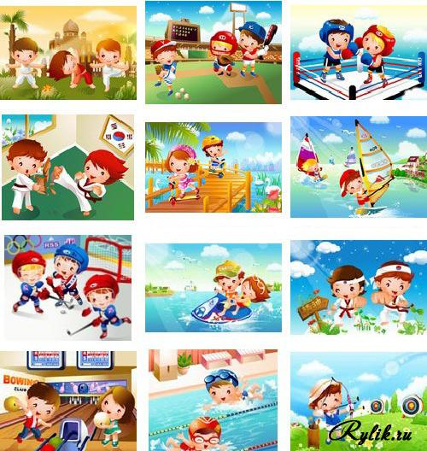

Спорт не любит ленивых

Тех, кто быстро сдается.  
Ненадежных, трусливых.  
Он над ними смеется.

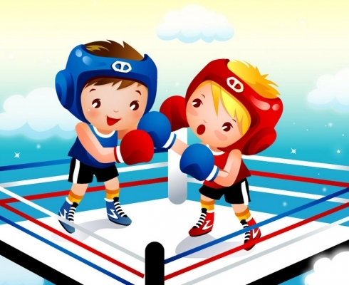

V этап. «бег в мешках».

От стартовой линии залезть в мешок и осуществить прыжки в мешке до конуса, вылезти из мешка и на скорости добежать до линии старта передать следующему участнику команды. Побеждает команда, которая выполнила задание быстрее других и не нарушила правила.

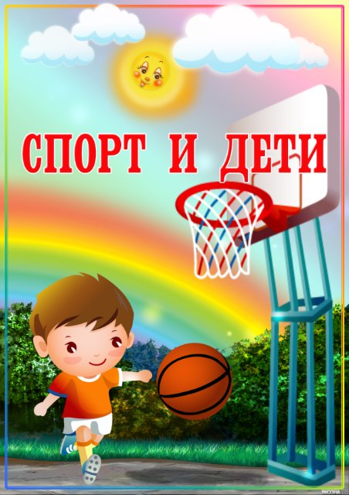

Раз, два, три, четыре –  
Руки выше! Ноги шире!  
И наклон туда – сюда,  
Как по горочке вода!  
Я водички не боюсь,  
Из ведёрка обольюсь.  
Будем закаляться,  
Спортом заниматься!

.

**VI этап**. «Переправа на пароме».

Один участник берет второго в обруч и бежит с ним до конуса, где сам и остается. Второй участник бежит обратно, берет третьего и возвращается на указанное место и т.д. Когда все участники оказались переправленными, взявшись за руки, возвращаются на исходное место. Побеждает команда, которая выполнила задание быстрее других и не нарушила правила.

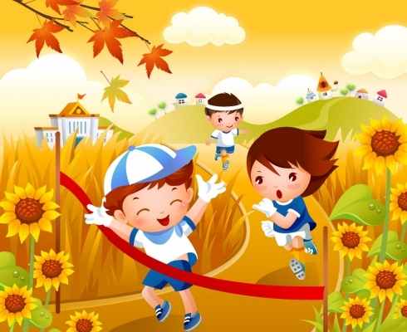

Конный спорт

Вот старт. Стоят на старте кони

И все мечтают о погоне.

Раздался выстрел - конь летит.

Жокей на нем, держась, сидит

**VII этап** Скачки на лошадях

Команды от стартовой линии садятся на лошадок, пуская между ног метлу, и скачут между конусами змейкой, стараясь не сбить препятствие. достигнув финишного поворота соскакивают с лошадей берут ее под узду и бегут по прямой обратно. передают своего коня следующему участнику. Побеждает команда, которая выполнила задание быстрее других и не нарушила правила.

Чтоб проворным стать атлетом,  
Проведем мы эстафету.  
Будем бегать быстро, дружно,  
Победить нам очень нужно!

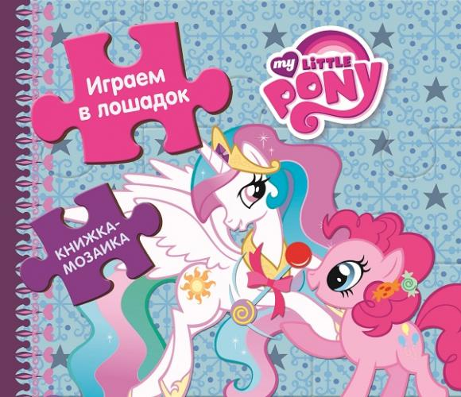

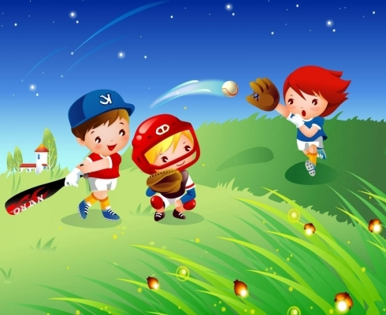

**VIII этап** Эстафета «Приозерский тоннель»

Команды от стартовой линии добегают до развернутого тоннеля, пролазят сквозь него, затем пролезают под барьером, добегают до ворот, снимают шар (у каждой команды по 8 шаров), бегут обратно по прямой на скорости, затем начинает следующий. Побеждает команда, пришедшая на финиш первой и не нарушавшая правил.

Спорт

Благосклонен он очень.

К тем, кто духом силен.  
И победы дарует.

Лишь выносливым он.

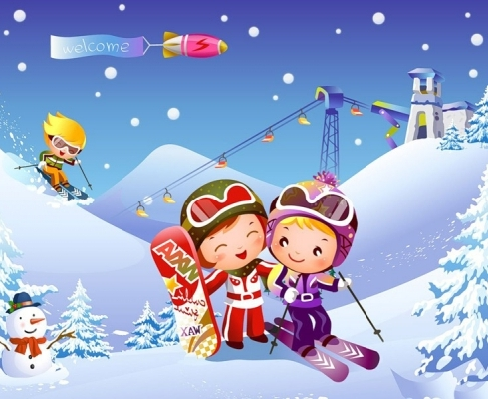

**IX этап**. « Перетягивание каната»

Команды проходят каждая на свою сторону от центра и берут канат в руки .по сигналу начинают перетягивать канат ,пока соперники не сдадутся или не перетянут за центровую линию соперников . побеждает команда кто не нарушит правила и будет бороться до последнего.

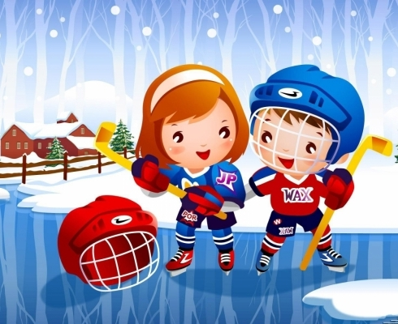

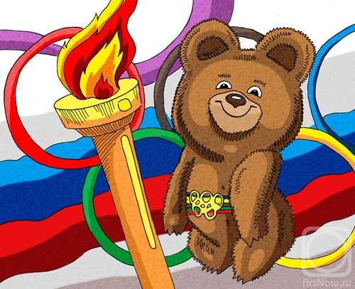Я расту достойной сменой  
Всем известнейшим спортсменам.  
Я вынослив и здоров,  
Мой ответ: всегда готов!

Пока судейская коллегия подводит итоги, мы со зрителями попытаемся разгадать пару загадок и ответить на несложные вопросы.

1 ) Назовите прославленныхфутболистов.

2) Фамилии известных российских хоккеистов

3) Где зародились олимпийские игры

4) Теперь назовите зимние виды спорта,где пройдет зимняя олипиада .

5) Назовите летние виды спорта.

Подведение итогов и награждение грамот по номинациям.

**Ведущий**: Вот и закончился наш праздник. Все участники команд показали свою ловкость, силу, быстроту. А главное – получили заряд бодрости и массу положительных эмоций. Занимайтесь спортом, укрепляйте своё здоровье, развивайте силу и выносливость! До новых встреч! С Рождеством вас и с Новым 2014 Годом!

Учитель физической культуры А.В. Данько

Приложение 1

# Таблица оценки результатов

|  |  |  |  |
| --- | --- | --- | --- |
| **№  этапа** | **Название этапа** | **Результат** | |
| **6 классы «Молния»** | **7 классы «Вихрь»** |
|  | «Донесение знамени в генштаб» |  |  |
|  | «Прыгуны спортляндии» |  |  |
|  | «Вальс с воздушным шаром» |  |  |
|  | «Автомобильные войска» |  |  |
|  | «Бег в мешках» |  |  |
|  | «Переправа на пароме» |  |  |
|  | «Скачки на лошадях» |  |  |
|  | «Эстафета «Приозерский тоннель» |  |  |
|  | « Перетягивание каната» |  |  |
|  | **ИТОГ:** |  |  |

**Примечание**: жюри следит за правильной техникой выполнения упражнений, команда не должна делать заступы и не добегать до ограничителей – за это снимается не более 1 балла за каждого игрока-нарушителя. Количество участников в команде – 8 человек.

1-е место за этап – 10 баллов.

2-е место за этап – 8 баллов.

Награждение осуществляется по номинациям.